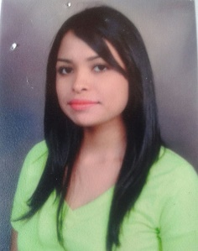 **Curriculum Vitae**

**Datos personales**

**Nombre:** Katerine Victoria Martínez Martínez

**Cedula:** 122200800118

**Número de teléfono:** 88469002/24312159

**Estado civil**: Soltera

**Fecha de nacimiento**: 14/06/1995

**Edad**: 20 años

**Correo electrónico**: [katerine95martinez@gmail.com](mailto:katerine95martinez@gmail.com)

**Dirección:** Alajuela, Pueblo Nuevo 250 mts este de la pulpería el gato verde

**Formación y estudios**

|  |  |  |
| --- | --- | --- |
| **Titulo** | **Institución** | **Año** |
| Bachillerato en educación media | Colegio Nocturno Miguel Obregón Lizano | 2012 |
| Curso básico de libre office Impress | UTN | 2012 |
| Curso básico de libre office Writer | UTN | 2012 |
| Cuso básico de libre office Calc | UTN | 2012 |
| CISCO IT Essentials | CTP invu las cañas | 2012 |

**Experiencia laboral**

Dependiente de tienda en Forever 21

**Referencias personales**

**Nombre**: Andrés Salas Jiménez

**Teléfono:** 88319668

**Nombre:** Sonia Maritza Hernández

**Teléfono:** 86876125